Информация к проекту решения по заявлению:
1.3. Шакирова Н. Н.
Земельный участок:
адрес: обл. Новосибирская, г. Новосибирск, р-н. Калининский, ул. Свободы, з/у 527;
кадастровый номер. 54:35:042680;
площадь - 952 кв.м.;

Планшет № 2086, 2087
Зонирование: Зона коммунальных и складских объектов (П-2)
Запрос: «для индивидуального жилищного строительства (2.1)»
Планируется: для эксплуатации индивидуального жилого дома

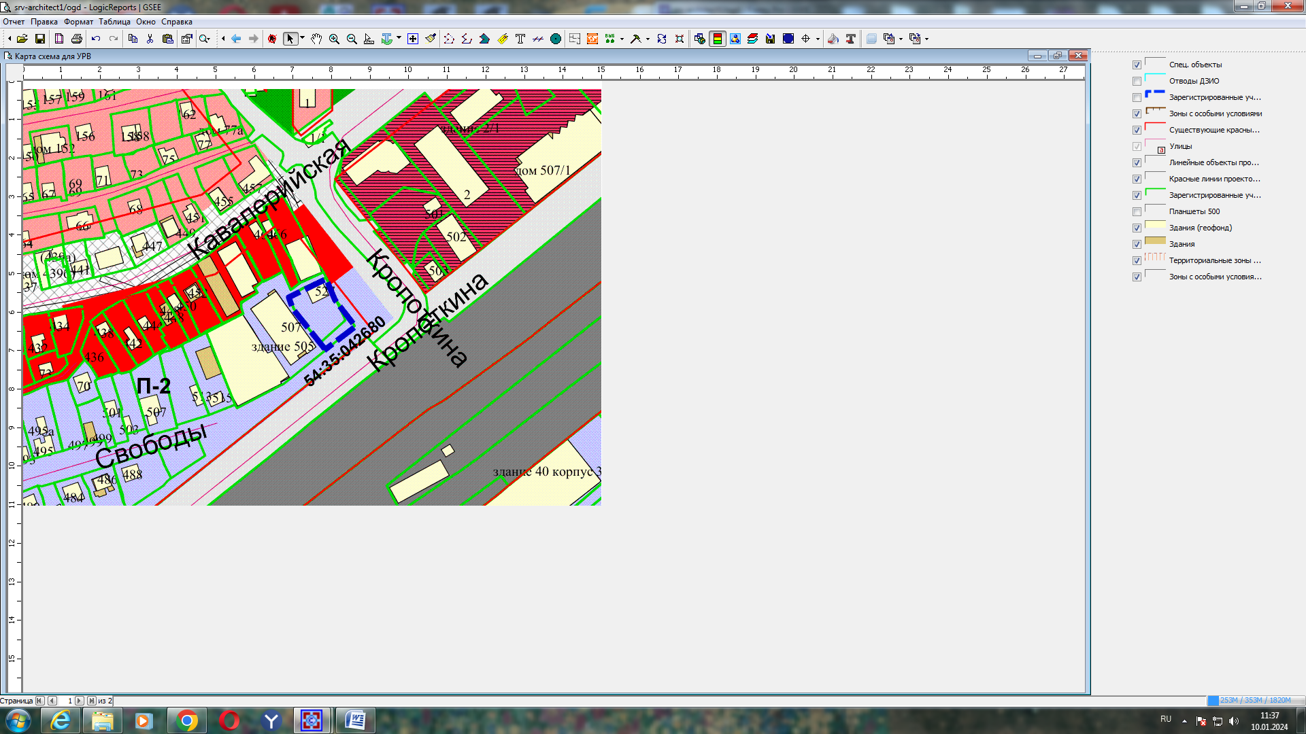
Приложения к заявлению:

